Тема: Свободное падение тел.

Цель урока: Изучить особенности и получить уравнения свободного падения тел.

Задачи:
- обучающие: сформировать навык анализа свободного падения тел, вывести уравнение пути перемещения при свободном падении;

-развивающие: развивать логическое мышление; умение делать выводы из отсмотренного материал; умение применять полученные знания в новой ситуации; решать количественные задачи; формировать навыки самостоятельной работы.

-воспитательные: прививать интерес к предмету,

Тип урока: урок изучения нового материала.

Оборудование: тела одинаковой и разной массы, листы (гладкий и скомканный), портрет Г. Галилея.

Девиз: «Знания не проверенные опытом,
матерью всякой достоверности, бесплодны
и полны ошибок ».
Л. да Винчи
Ход урока:

I. Организационный момент.
Сообщить тему урока, сформулировать цели урока.

II. Актуализация знаний учащихся.
.1. Как относятся модули векторов перемещений, совершаемых телом при прямолинейном равноускоренном движении за последовательные равные промежутки времени? (как ряд последовательных нечетных чисел) s₁: s₂: s₃: s₄: s₅ = 1 : 3 : 5 : 7 : 9.
2. Назовите формулу перемещения при равноускоренном движении, если его начальная скорость равна нулю. (s = аt2 / 2).
3. Назовите формулу скорости при равноускоренном движении, если его начальная скорость равна нулю. (v = аt ).

III. Изучение нового материала.
1. Сегодня мы будем изучать один из частных видов механического движения - падение тел на Землю.
Давайте пронаблюдаем за этим явлением. Не откроется ли в нем что-либо замечательное?
(отпускаю один за другим несколько тел с одной и той же высоты на поверхность демонстрационного стола)
Ничего интересного заметить не удалось?
Но в физике явления часто изучаются на основе сравнения. Будем одновременно бросать с одной высоты различные тела: стальной брусок и кусок пластилина, стальной брусок и кусок пенопласта, стальной диск и лист бумаги и т. д.
Что удалось заметить? (тяжелые тела падают быстрее)
Это уже что-то интересное. Бросим листы бумаги – один гладкий, другой скомканный. Что наблюдаем? (тела, имеющие одинаковую массу, падают неодновременно.)

2. Люди, наблюдая за скоростью падения различных тел, столкнулись с весьма загадочными явлениями. Вот, например, (от ветра) оторвалось яблоко и быстро упало на землю. А почему листья с той же высоты падают довольно медленно? Можно подумать, что различие в их скорости обусловлено разницей в их массе: тяжелые тела достигают земли значительно быстрее, чем легкие. Отсюда можно сделать вывод: скорость падения тел зависит от их массы. Этот умозрительный вывод был подкреплен в свое время авторитетом древнегреческого мыслителя Аристотеля. Авторитет его был так велик, что около 2000 лет никому и в голову не приходило проверить это, хотя замечательные мысли о роли эксперимента, как «эксперта» теории высказывались (см. девиз). В Европе первым осознал значение опыта для естествознания великий Г. Галилей (1564-1642). Будучи молодым (25-летним) ученым Пизанского университета, он в 1589 г. первым занялся проверкой выводов Аристотеля, имея девиз: «Тот, кто болтает о природе, вместо того, чтобы наблюдать ее и с помощью экспериментов заставить говорить, никогда не познает ее. Лишь опыт снимает покрывала с тайн природы». И на многочисленных опытах убедился, что небольшая ружейная пуля и тяжелое пушечное ядро падают с одинаковой скоростью. Когда он рассказал об этом своим коллегам и ученикам, многие из них, воспитанные в духе идей Аристотеля, отказались его слушать и даже подняли на смех: «Какое право имеет этот юный выскочка бросить вызов учению великого Аристотеля?» и Галилею пришлось подняться со своими ядрами наверх знаменитой Пизанской «падающей» башни, чтобы одновременно отпустить и тяжелое ядро и легкую пулю. Можно себе представить атмосферу этого исторического события, когда присутствующие убедились, что тяжелые и легкие тела одновременно падают на землю.
Но перед учеными возникла новая проблема: «Почему так происходит? Как можно это объяснить?»

3. Постараемся найти причину этого противоречия и мы.
Пронаблюдаем еще раз за падением двух листов бумаги - скомканного и гладкого. Не наводит ли вас это наблюдение, на какую либо мысль? Почему мятый лист падает быстрее, чем расправленный? (на падение тел оказывает влияние воздух)
А как это можно проверить? (обсуждение возможных вариантов).
Я предлагаю проделать опыт с трубкой Ньютона.
Ребята, какой вывод мы можем сделать? (тела, где откачан воздух, падают одновременно).

4. Определение свободного падения.
Падение тел, наблюдаемое нами в повседневной жизни, строго говоря, не является свободным, поскольку помимо силы тяжести, на тела действует сила сопротивления воздуха. Но, если сила сопротивления пренебрежительно мала по сравнению с силой тяжести, то движение тела очень близко к свободному (например, падение маленького тяжелого гладкого шарика). Тела падают свободно в безвоздушном пространстве. (Т.к. сила тяжести, действующая на каждое тело вблизи поверхности земли постоянна, то свободно падающее тело должно двигаться с постоянным ускорением, т. е. равноускоренно).

5. Каковы законы свободного падения?
Какие виды механического движения мы знаем? (Равномерное, равноускоренное)
Является ли свободное падение тел движением равномерным или равноускоренным?
Для окончательного решения этого вопроса обратимся к опыту (исследование фотографии свободного падения шарика, сделанной в стробоскопическом освещении, и имеющейся в учебнике).
Проанализируем опыт:
s₁ : s₂ : s₃ : s₄ : s₅ = 4,9см.: 14,1см.: 24см.: 35см.: 45см.= 1 : 3 : 5 : 7 : 9.
Сделаем вывод: (шарик в свободном падении двигался равноускоренно)
Вычислим ускорение свободного падения:
s = а t2 / 2 => а = 2 s / t2 = 2•1,23м / (0,5с)² = 2,46м / 0,25с² = 9,84м/с = 9,8м/с
Вывод: свободное падение шарика происходит с ускорением 9,8м/с.
Как падают тела при свободном падении? (одновременно)
Вывод: все свободно падающие тела движутся с одинаковым ускорением. Это ускорение называется ускорением свободного падения и обозначается буквой g (лат. gravitas («гравитас»)- тяжесть)
6. v = a t и s = a t / 2. (из нашего примера без начальной скорости).
Вместо а, (обозначающую проекцию произвольного ускорения), ставят g. Поэтому формулы выглядят так:
V = g t и s = g t / 2.
При движении тела вниз векторы ускорения, скорости и перемещения направлены в одну и ту же сторону, поэтому их проекции имеют одинаковые знаки.
7. Рассмотреть случаи 1 и 2.
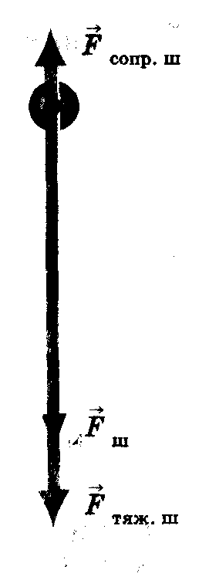 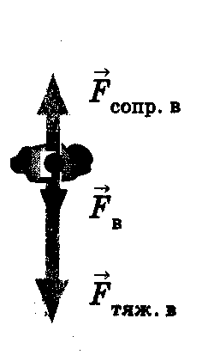 Падение в воздухе Падение в воздухе маленького
тяжелого шара. кусочка ваты.

8. Согласно II закону Ньютона Fт = 9,8 м/с • m (1)
В 7 классе: Fт = 9,8 Н/кг • m (2)
Докажем, что 9,8 Н/кг- это то же самое, что 9,8 м/с.
1Н = 1кг • м/с, значит 1н/кг = (1кг м/с) / кг = 1м/с, т.е. 9,8 Н/кг = 9,8 м/с .=> (1) и (2) эквивалентны друг другу.

IV. Закрепление изученного материала.
- Тело падало в течение 5с без начальной скорости. С какой высоты упало тело? Какую скорость оно имело в конце падения? Какое перемещение совершило за первую секунду движения к Земле, за вторую секунду?
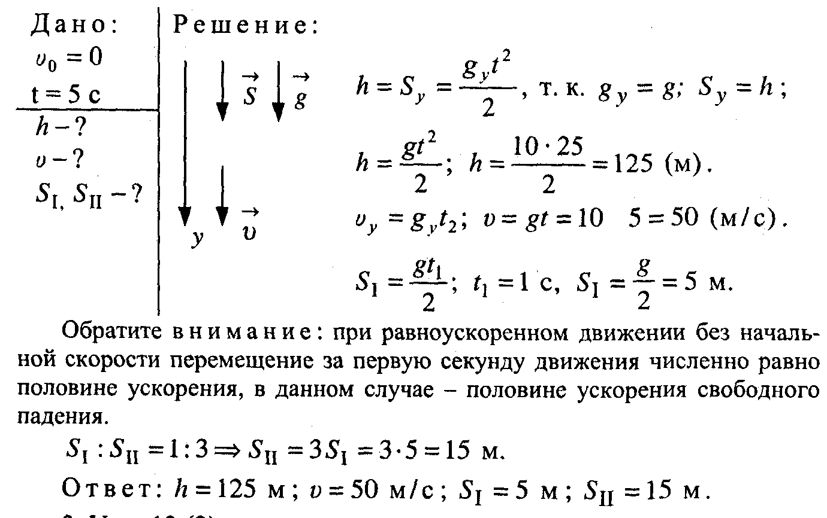
2. Упр. 13 (2).

3. Камень падал на дно ущелья в течение 7 с. На сколько увеличивалась скорость камня за любые 2 с его падения? (Сопротивление воздуха не учитывайте.)

V. Итог урока.
Уже много лет в заставке к телепередаче «Очевидное - невероятное» звучит пушкинское:
О, сколько нам открытий чудных
Готовит просвещенья дух
И опыт, сын ошибок трудных,
И гений парадоксов друг,
И случай, бог изобретатель.
Удивительно точно подметил великий поэт характер научной деятельности. Что опыт - « сын ошибок трудных», вы могли почувствовать, изучая физику, что – «гений парадоксов друг» - об этом мы узнаем, изучая физику. (Парадокс - неожиданная, непривычная мысль, казалась бы противоречащая опыту). А случай? Есть и он! Настойчивым и внимательным иногда везет. И это хорошо.

Домашнее задание: § 13; упр. 13 (1; 3).

